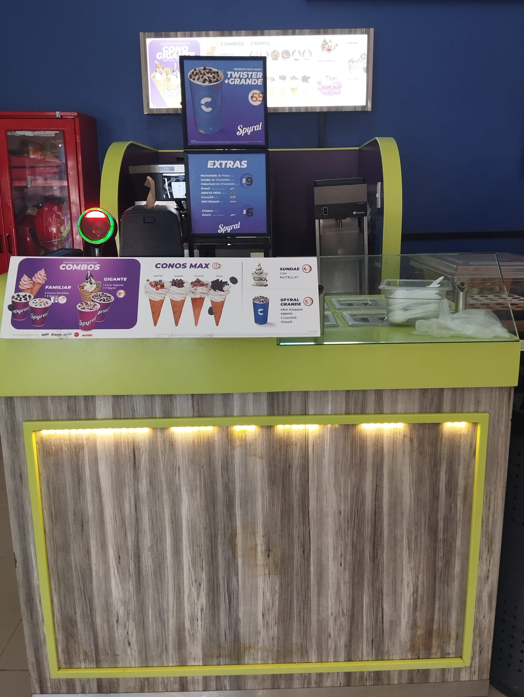

UNICAMENTE SE CUENTA CON ESA PUBLICIDAD PARA LA ESTRUCTURA METALICA YA QUE LA DEMAS ERA DE LA NIEVE DE MYMS QUE DESCONTINUARON